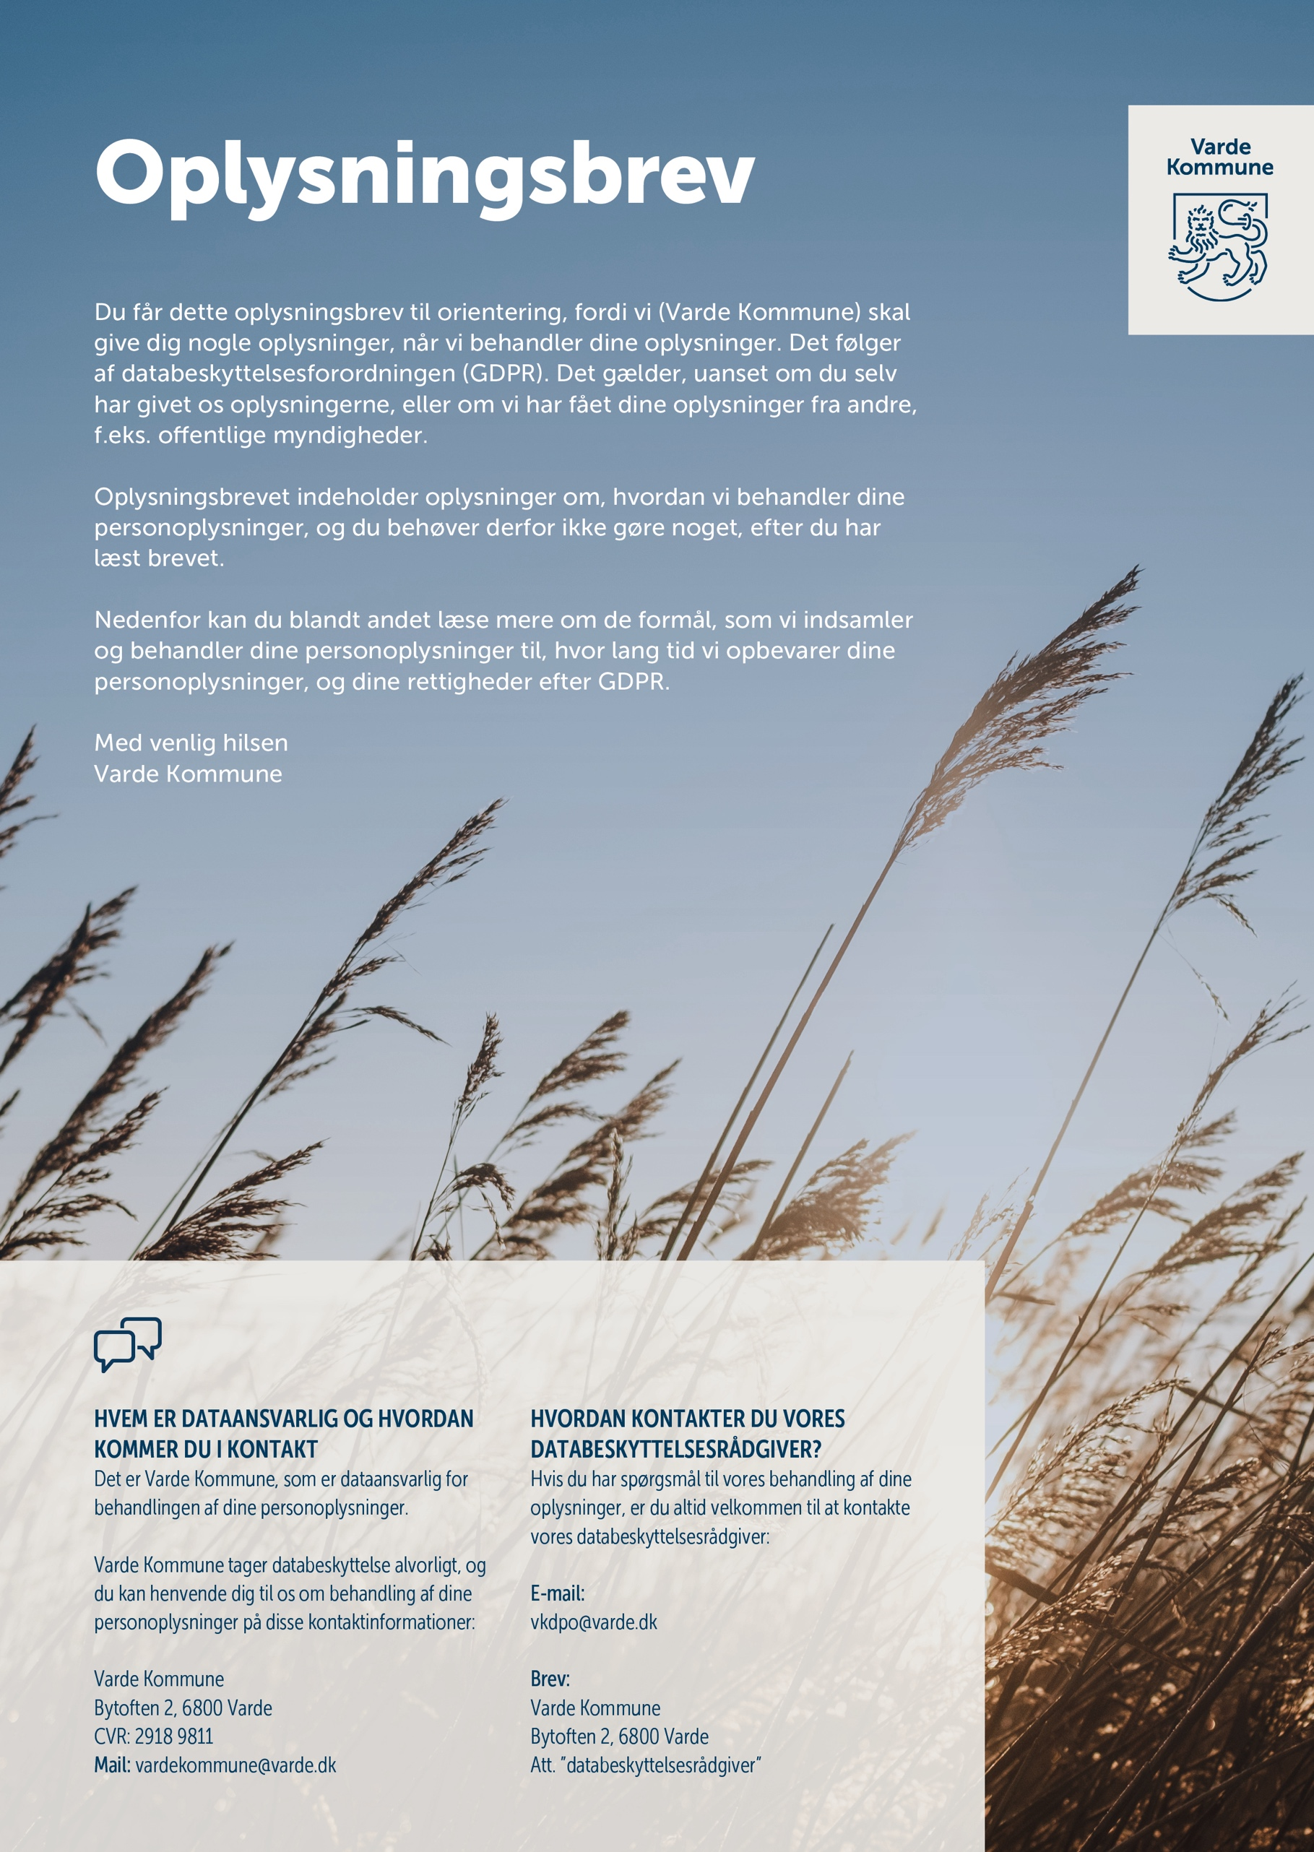
HVAD ER FORMÅLET MED, OG LOVGRUNDLAGET FOR VORES BEHANDLING AF DINE PERSONOPLYSNINGER?

Formålet med vores behandling af dine oplysninger er at varetage nødvendig sagsbehandling i forbindelse med henvendelser i appen Giv et Praj, på hjemmesiden Drift Web Citizen og ved henvendelse i Vej og Parks Fællespostkasse: vejogpark@varde.dk.

Vi behandler dine almindelige personoplysninger til dette formål, fordi du har samtykket til behandlingen, jf. GDPR-artikel 6, stk. 1, litra a samt dit CPR-nr. som entydig identifikation, jf. databeskyttelseslovens §11.

HVILKE PERSONOPLYSNINGER BEHANDLER VI?
Vi behandler dine almindelige personoplysninger og dit CPR-nr. Typisk vil vi behandle disse personoplysninger:

- Almindelige personoplysninger: Navn, firmanavn, adresse, e-mail, telefonnummer.
- Vi behandler dit CPR-nr. til at udsende digital post

HVEM MODTAGER DINE PERSONOPLYSNINGER?
Vi videregiver dine personoplysninger hvis opgaven ikke kan løses i Vej og Park regi. Det kan være forsyningsvirksomheder, statslige virksomheder og kommunale myndigheder.

Det er vigtigt for os, at du ved, at vi inden, at vi videregiver dine personoplysninger, har vurderet om videregivelsen er lovlig og nødvendig i forhold til formålet med behandlingen af dine oplysninger.

OVERFØRELSE AF DINE PERSONOPLYSNINGER TIL TREDJELANDE?
Vi overfører ikke dine personoplysninger til modtagere i lande uden for EU/EØS (tredjelande).

HVOR LÆNGE OPBEVARER VI DINE PERSONOPLYSNINGER?
Vi opbevarer dine personoplysninger i højst 5 år, efter sagen er lukket.

PROFILERING / FULDAUTOMATISKE AFGØRELSER
Varde Kommune bruger ikke fuldautomatiske afgørelser eller profilering.

DU HAR RET TIL AT TRÆKKE DIT SAMTYKKE TILBAGE
Du kan altid trække dit samtykke til behandling af dine personoplysninger tilbage. Du kan trække dit samtykke tilbage ved at skrive en mail til vejogpark@varde.dk, med oplysninger om hvilken henvendelse, det drejer sig om.

Hvis du trækker dit samtykke tilbage, får det først virkning fra det tidspunkt, og det påvirker ikke lovligheden af vores behandling af dine personoplysninger op til dette tidspunkt. Vi vil herefter slette dine personoplysninger, medmindre vi kan fortsætte behandlingen på et andet grundlag.

DINE DATABESKYTTELSESRETLIGE RETTIGHEDER
Du har en række rettigheder i forhold til vores behandling af dine personoplysninger. Hvis du vil gøre brug af dine rettigheder, skal du kontakte os.
Dine rettigheder er:
- Ret til indsigt: Du har ret til at få indsigt i de personoplysninger, vi behandler om dig.
- Ret til berigtigelse: Du kan få urigtige oplysninger om dig selv rettet.
- Ret til sletning: Du kan i særlige tilfælde få slettet oplysninger om dig, inden det tidspunkt, hvor oplysningerne ellers ville blive slettet.
- Ret til begrænsning af behandling: Du har i visse tilfælde ret til, at behandling af dine personoplysninger begrænses. Hvis du har ret til at få begrænset behandlingen, må vi fremadrettet kun behandle oplysningerne – bortset fra opbevaring - med dit samtykke, fordi vi skal handle i forhold til et retskrav, for at beskytte en person eller vigtige samfundsinteresser.
- Ret til indsigelse: Du kan i visse tilfælde gøre indsigelse mod vores ellers lovlige behandling af dine personoplysninger.
- Ret til dataportabilitet: Du har i visse tilfælde ret til at modtage dine personoplysninger i et struktureret, almindeligt anvendt og maskinlæsbart format, og ret til at sende disse oplysninger til en anden.

Dine rettigheder er i nogle tilfælde begrænset, f.eks. på grund af andres rettigheder, eller af afgørende hensyn til private eller offentlige interesser.

Du kan læse mere om dine rettigheder i Datatilsynets vejledning om de registreredes rettigheder, som du finder på www.datatilsynet.dk.

